**МІНІСТЕРСТВО ОСВІТИ І НАУКИ**

**НАЦІОНАЛЬНИЙ УНІВЕРСИТЕТ «ЛЬВІВСЬКА ПОЛІТЕХНІКА»**

**Інститут комп'ютерних наук та інформаційних технологій**

**Кафедра систем штучного інтелекту**



**Звіт до лабораторної роботи №4**

з дисципліни

“Організація Баз Даних та знань”

**Виконала**:

ст. гр. КН-210

Заремба Вікторія

**Викладач:**

Мельникова Н.І.

Львів – 2019

Лабораторна робота №4

*з курсу “ОБДЗ”*

*на тему:*

**“Запити на додавання, зміну та вилучення даних”**

**Мета роботи**: Розробити SQL-запити для внесення нових значень в таблиці в режимі одиничного та групового доповнення; розробити SQL-запити для внесення змін в рядки таблиць; розробити SQL-запити для вилучення вибраних рядків.

**Короткі теоретичні відомості.**

Для внесення значень в таблиці використовується директива INSERT.

INSERT [LOW_PRIORITY | DELAYED | HIGH_PRIORITY] [IGNORE]

[INTO] назва_таблиці [(назва_поля,...)]

|{VALUES | VALUE} ({вираз | DEFAULT},...),(...),...

| [SET назва_поля={вираз | DEFAULT}, ...]

| [вибірка_даних]

[ON DUPLICATE KEY UPDATE назва_поля=вираз [, назва_поля=вираз]...]

**Аргументи:**

VALUES

Задає набір значень, які будуть вставлятися у задані поля таблиці з дотриманням вказаного у дужках порядку полів. Якщо перелік полів не задано, то значення потрібно задати для кожного поля таблиці.

DEFAULT

Внесення значення за замовчуванням у вказане поле.

вираз

Константа, змінна або інший вираз (див. далі). Наприклад: поле2=поле1*0.5.

вибірка_даних

Довільна SELECT-директива, результати виконання якої будуть внесені в таблицю.

ON DUPLICATE KEY UPDATE

Якщо при внесенні нового рядка, значення в ключових полях дублюються, то ця директива дозволяє задати вираз, за яким будуть формуватись нові значення полів наявного в таблиці (старого) рядка. При цьому, новий рядок не буде внесений в таблицю.

Наступна директива MySQL дозволяє заносити дані в таблицю із зовнішнього файлу.

LOAD DATA [LOW_PRIORITY | CONCURRENT] [LOCAL] INFILE 'назва_файлу'

[REPLACE | IGNORE]

INTO TABLE назва_таблиці

[CHARACTER SET кодування]

[{FIELDS | COLUMNS}

[TERMINATED BY 'рядок_завершення']

[[OPTIONALLY] ENCLOSED BY 'символ']

[ESCAPED BY 'символ']]

[LINES [STARTING BY 'рядок_початку']

[TERMINATED BY 'рядок_завершення']]

[IGNORE кількість LINES]

Для внесення змін в записи таблиці використовується директива UPDATE.

UPDATE [LOW_PRIORITY] [IGNORE] назва_таблиці

SET назва_поля1={вираз|DEFAULT} [, назва_поля2={вираз|DEFAULT}]...

[WHERE умова_відбору]

[ORDER BY ...]

[LIMIT кількість_рядків]

**Аргументи:**

SET

Задає список полів, значення яких будуть змінюватись, і відповідні дії над ними.

DEFAULT

Вставка значення по замовчуванню у вказане поле.

WHERE

Вказує умову, за якою відбираються рядки, що підлягають зміні.

ORDER BY

Може вказувати поле, за яким сортувати рядки перед зміною, з метою уникнення порушення цілісності таблиці.

LIMIT

Обмежує кількість рядків, які будуть змінені.

Для видалення записів з таблиці використовується директива DELETE.

DELETE [LOW_PRIORITY] [QUICK] [IGNORE] FROM назва_таблиці

[WHERE умова_відбору]

[ORDER BY ...]

[LIMIT кількість_рядків]

**Аргументи:**

FROM

Вказує таблицю, з якої слід видалити значення.

WHERE

Вказує умову, за якою відбираються рядки, що підлягають видаленню.

ORDER BY

Може вказувати поле, за яким сортувати рядки перед видаленням.

LIMIT

Обмежує кількість рядків, які будуть видалені.

При побудові виразів та запитів, можна використовувати оператори та функції MySQL. Опишемо основні з них у таблиці.

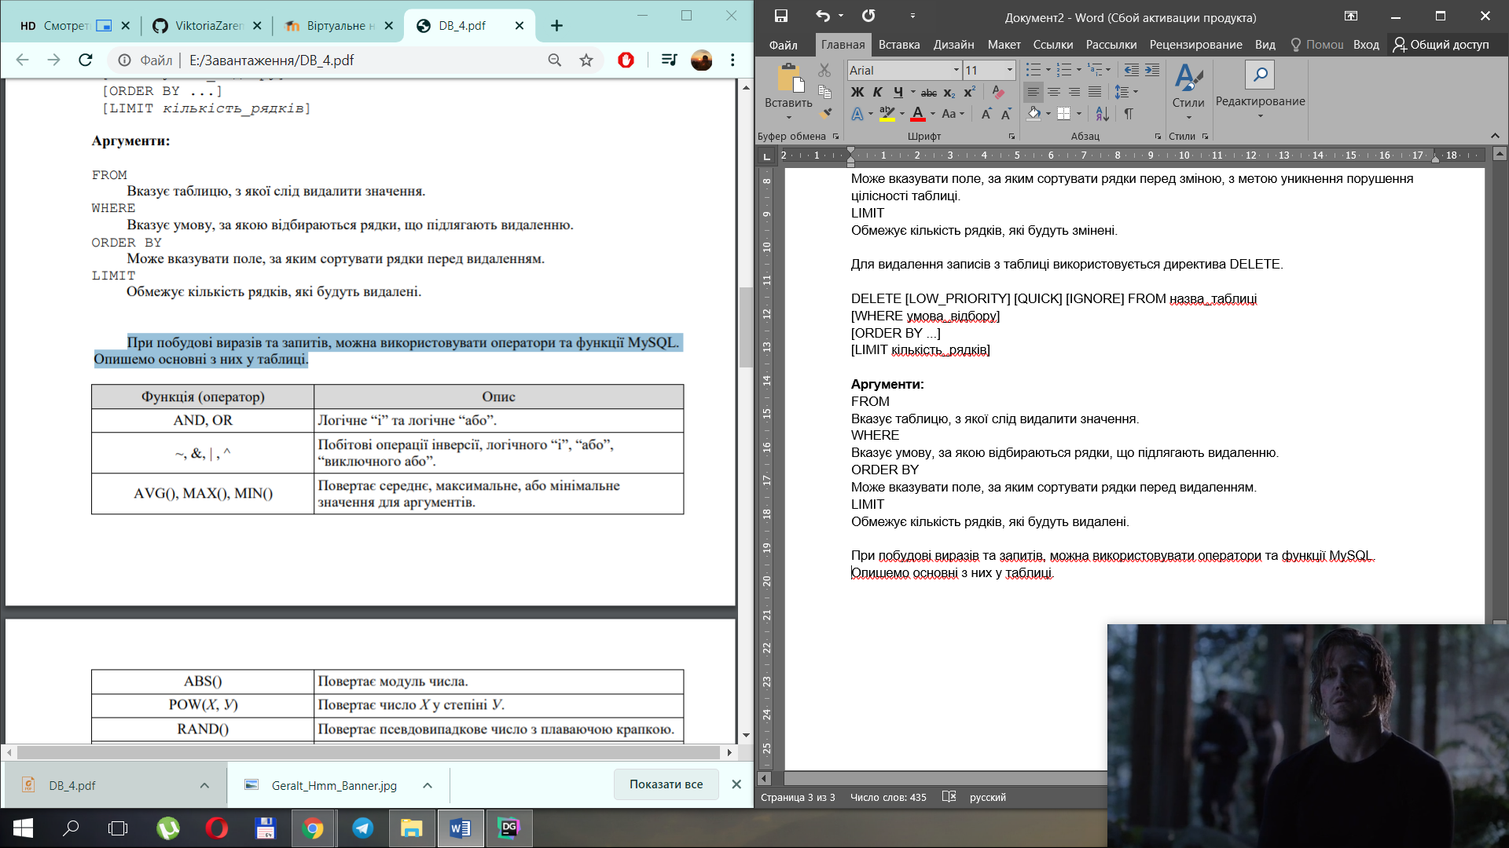

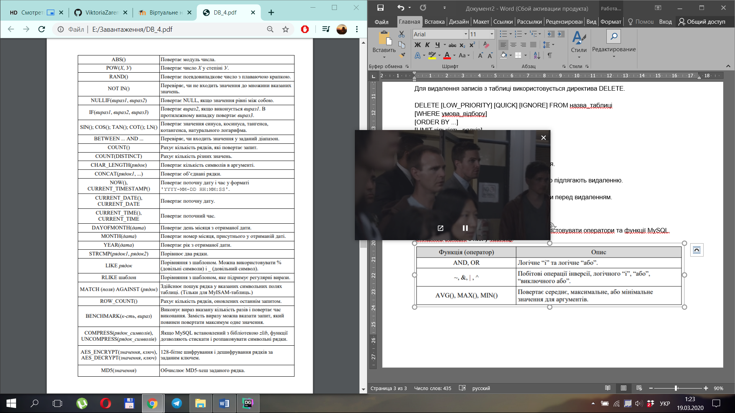

**Хід роботи**

Виконаємо такі запити для занесення даних у таблиці і їх подальшої модифікації.

1. Заповнимо таблицю User в режимі одиночного і групового доповнення.

2. Створимо файли з даними і заповнимо ними решту таблиць баз даних.

3. Виконаємо модифікацію значень у таблиці budget.

4. Видалимо записи з таблиці task.

**1. Заповнимо таблицю User в режимі одиночного і групового доповнення.**

Внесення нових значень в таблицю Role в режимі одиничного доповнення:

INSERT INTO user VALUES (1, 'Zaremba', 'Viktoria', 'vika241020@gmail.com', '+380985796738', '12345678');

Внесення нових значень в таблицю Role в режимі групового доповнення:

INSERT INTO user  
VALUES (NULL, 'Vyshnevska', 'Anastasia', 'urbica@gmail.com', '+123456789012', 'jlkdc'),  
 (NULL, 'Boyechko', 'Denys', 'Denys@gmail.com', '+158956789012', 'vdsvzc'),  
 (NULL, 'Popova', 'Daryna', 'daryna@gmail.com', '+123908789012', 'f8uejiosdak'),  
 (NULL, 'Kondratyk', 'Bogdana', 'bogdana@gmail.com', '+789456789012', 'cdjvx'),  
 (NULL, 'Rogynski', 'Roman', 'roman@gmail.com', '+124568789012', 'jocs,lm'),  
 (NULL, 'Osovska', 'Sophia', 'sonya@gmail.com', '+789458909012', 'uhdosj.k');

Таблиця user після виконання запиту:

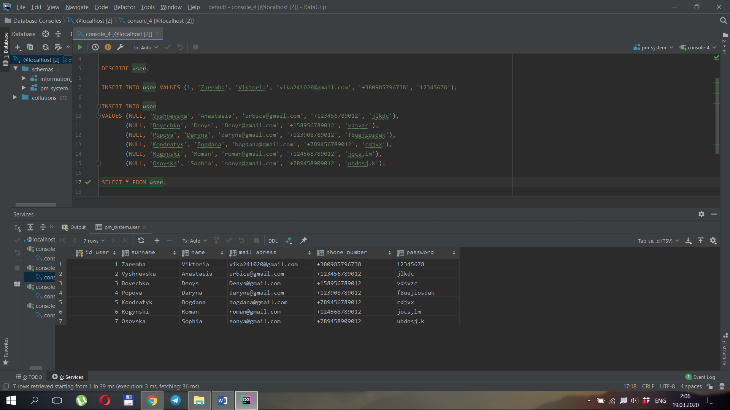

**2. Створимо файли з даними і заповнимо ними решту таблиць баз даних.**

Приклад завантаження даних з файлу:

LOAD DATA INFILE 'C:\\ProgramData\\MySQL\\MySQL Server 8.0\\Uploads\\task.csv'  
 INTO TABLE task  
 CHARACTER SET CP1251  
 FIELDS TERMINATED BY ';'  
 LINES TERMINATED BY '\n'  
 (name,deadline,id_department)  
 SET id_task=NULL;

Для того, щоб в базі даних коректно відображались усі символи використовуємо кодування СР1251

Для автогенерування PR задаємо SET id_task=NULL , а перед цим вказуємо в дужках, які поля потрібно заповнити з файлу. Не вказані обов’язкові поля прийматимуть дефолтне значення, необов’язкові поля можуть залишатись пустими (якщо не було вказане дефолтнезачення)

**3. Виконаємо модифікацію значень у таблиці project.**

Змінюємо назви проектів за ID. Для зручності відображення даних сортуємо за датою.

UPDATE project SET name = "Курінний табір"  
 WHERE id_project=2;  
UPDATE project SET name = "Вишкыл проектного менеджменту"  
 WHERE id_project=3;  
SELECT * FROM project  
ORDER BY date;

Таблиця до зміни значень:

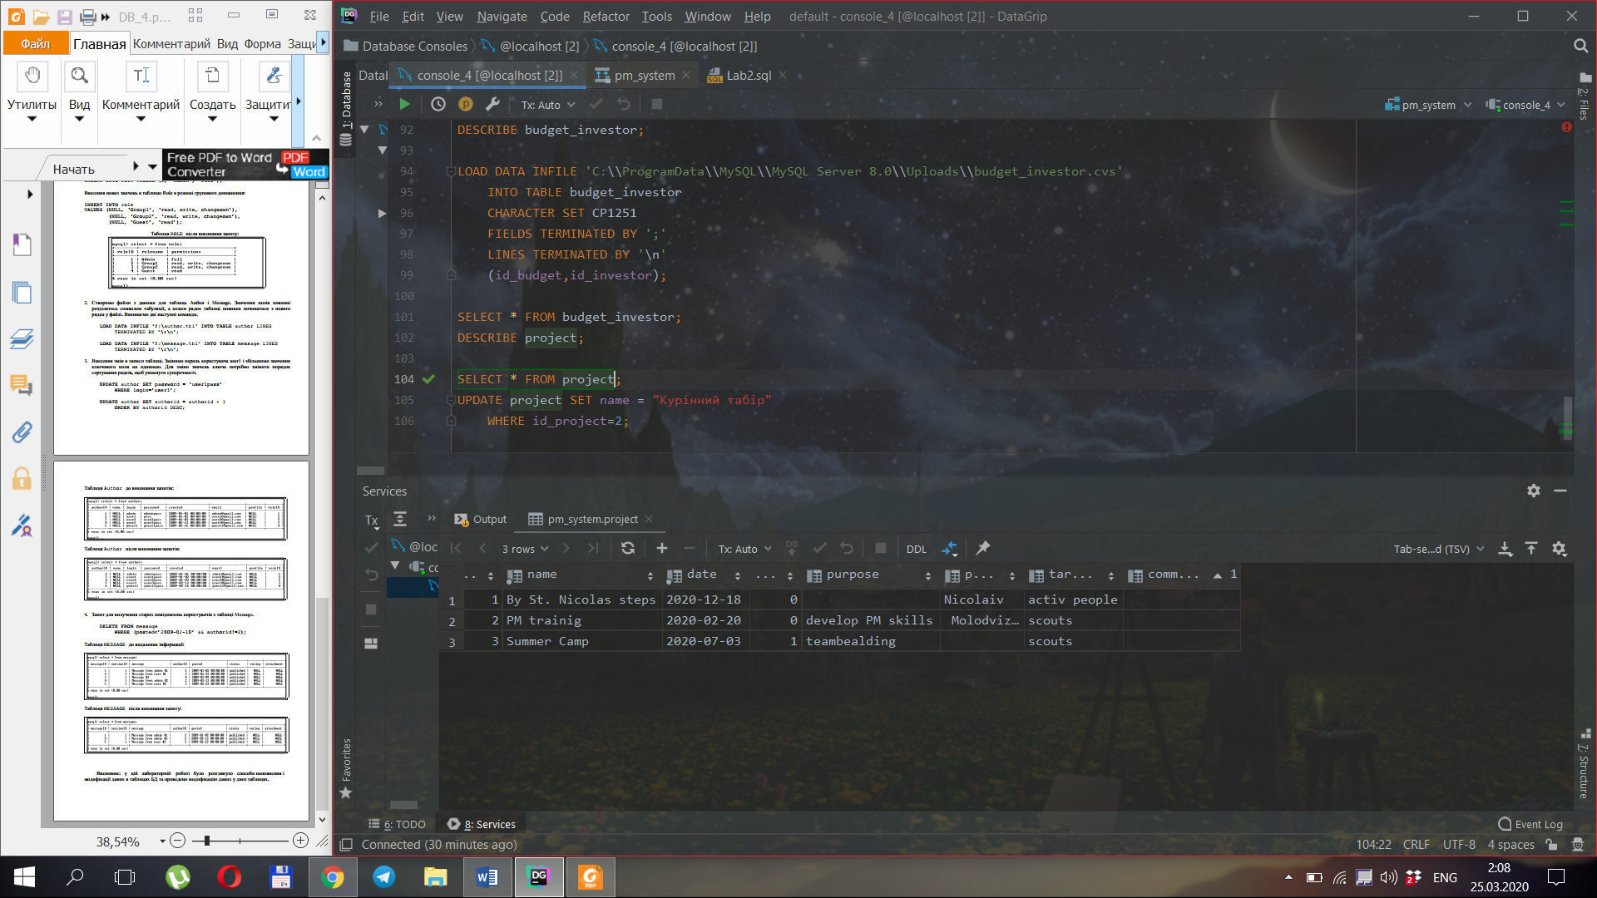

Таблиця після зміни значень і сортування

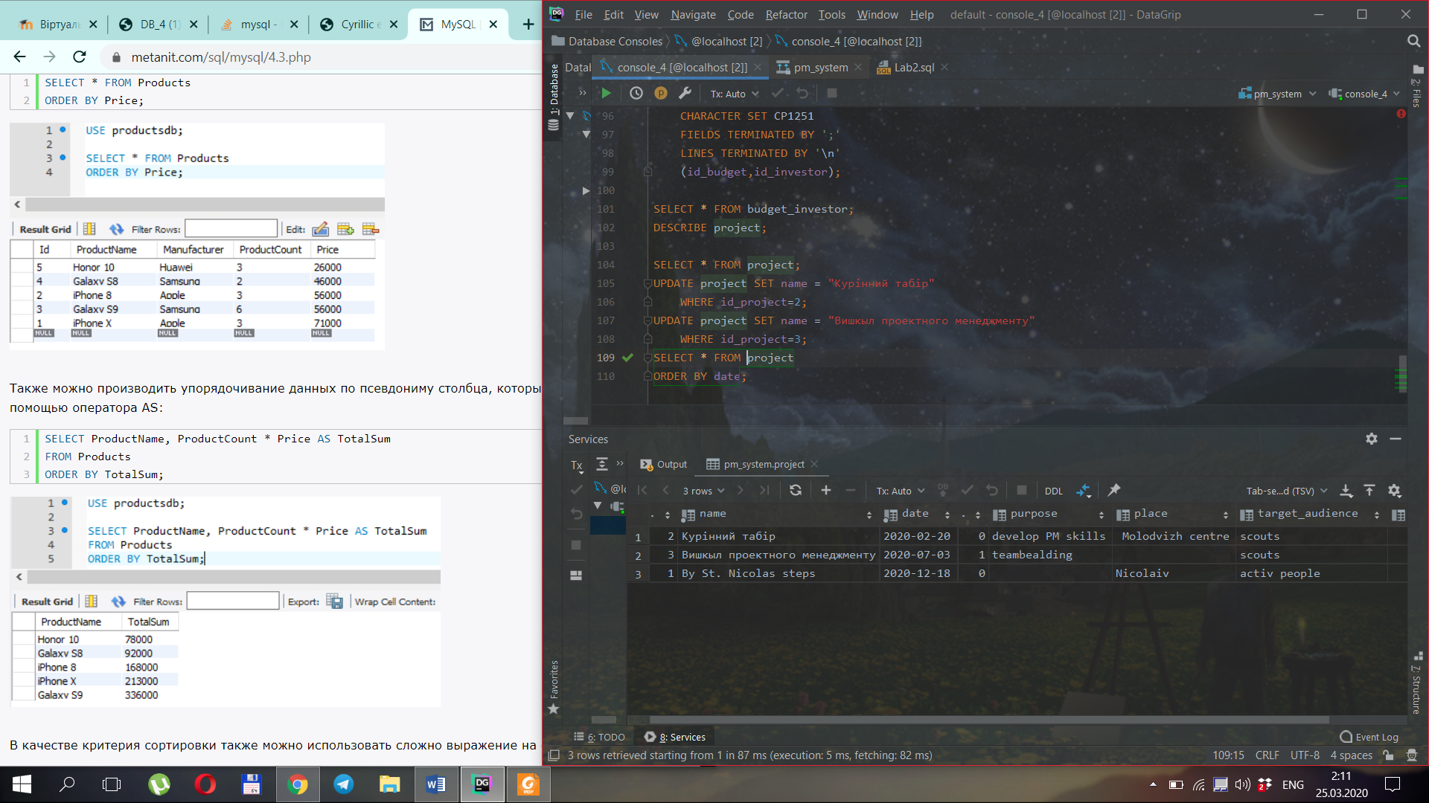

**4. Видалимо записи з таблиці user.**

DELETE FROM user  
WHERE surname = 'Popova';

Таблиця до виддалення інформації:

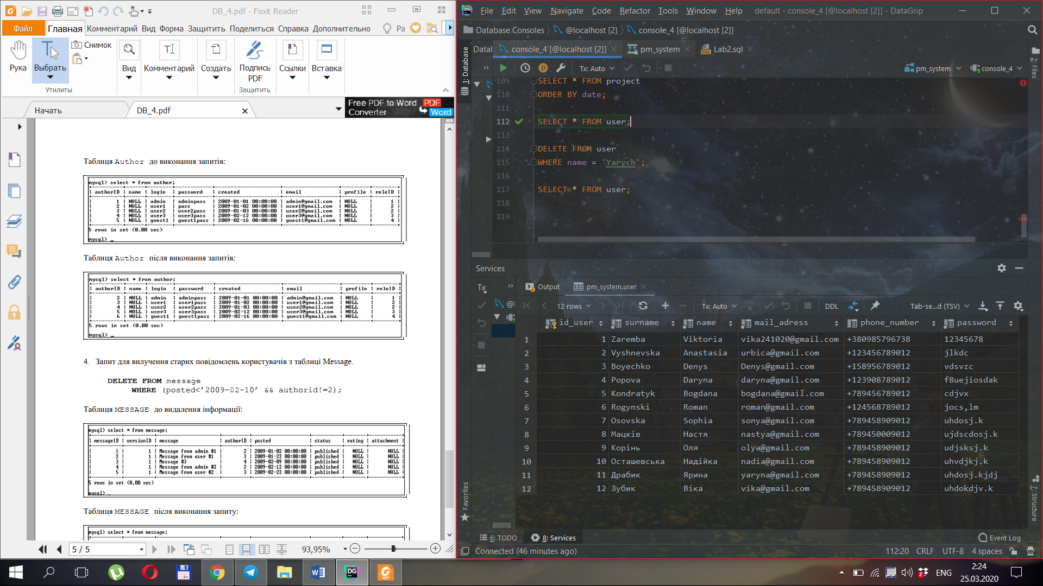

Таблиця після идалення користувача:

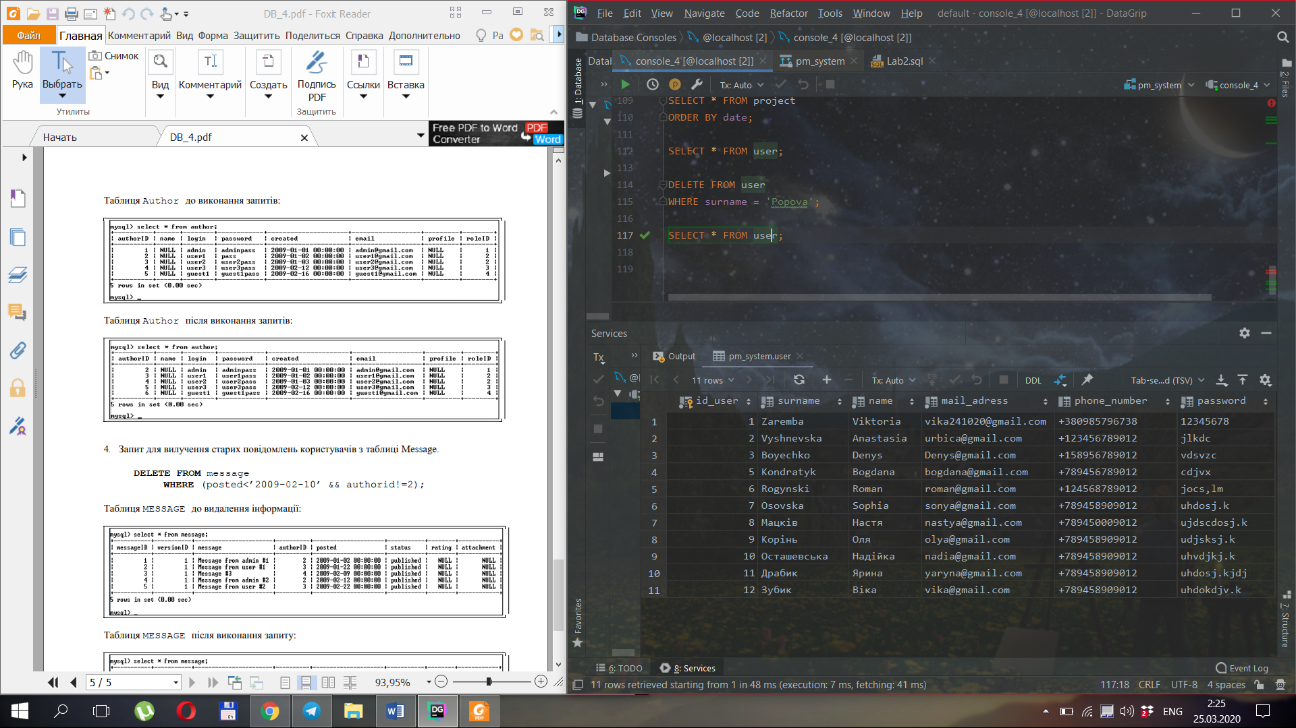

**Висновок**: у цій лабораторній роботі було розглянуто способи наповнення і  
модифікації даних в таблицях БД та проведено модифікацію даних у двох таблицях.